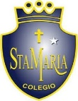
Colegio santa María de Maipú
Departamento de artes, tecnología y música.
Correo: musicaprimerciclo.smm@gmail.com
Canal de YouTube: Departamento de Artes SMM
Nivel: Primero Básico.
Link: https://www.youtube.com/watch?v=BrRHLrE5sZs
Guía de apreciación Nº15 Música

Nombre_______________________________________ Curso: _______ Fecha: _______

OA3: Escuchar música en forma abundante de diversos contextos y culturas poniendo énfasis en: Tradición escrita (docta), piezas instrumentales y/o vocales de corta duración.
-Comunicar sus impresiones, emociones e ideas respecto de diversas obras de arte, producciones propias y de sus pares (artesanías, piezas musicales, obras plásticas y escénicas, entre otros).
Instrucciones: Con la ayuda de tus padres, lee y realiza las actividades.

“El desarrollo de las guías de autoaprendizaje puedes imprimirlas y archivarlas en una carpeta por asignatura o puedes guardarla digitalmente y responderlas en tu cuaderno (escribiendo sólo las respuestas debidamente especificadas, n° de guía, fecha y número de respuesta.”

Hola niños, ¡cómo están!
Los invito a que juntos conozcamos la danza “el costillar” de la Zona centro sur de nuestro país.

Hola

Recordemos la letra cantada de “el costillar”
- El costillar es mío, me lo quieren quitar
- El costillar es mío, me lo quieren quitar
- ¡Qué culpas tiene naiden, con mi costillar!
- ¡Qué culpas tiene naiden, con mi costillar!
Primero repite palabra por palabra muy bien pronunciado (modular)
Luego entona lentamente la melodía, respira al final de cada frase.
https://www.youtube.com/watch?v=MR--ze9tETA

Hola

Mientras practicas las palabras y el canto puedes llevar el pulso de la figura negra con tus palmas o algún instrumento de percusión

Hola

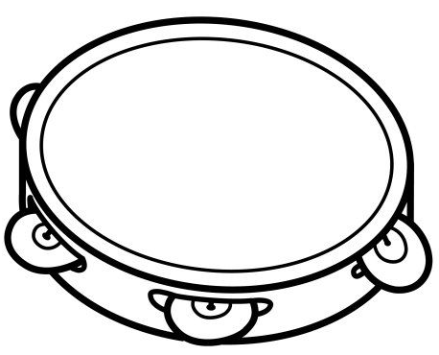

Actividad: une y pinta los instrumentos musicales con la zona del país que corresponda.

